**Les Brasseries**

**Qu’est-ce que le malt ?**

Le malt est une céréale qui a subit le maltage. Il s’agit généralement d’orge.

La céréale est humidifiée, mise en germination avant d’être séchée, ce qui lui permet de produire les enzymes et les sucres nécessaires au brassage.

**A. Brassage**

Le brassage est la première étape de la fabrication de la bière.

Le malt est concassé et mélangé à de l’eau. Ce mélange est ensuite chauffé et brassé de manière constante pour permettre la transformation de l’amidon en sucres. Le mélange obtenu s’appelle le « moût ».

Le moût est ensuite filtré et transféré dans une autre cuve où il est de nouveau chauffé afin de le stériliser. A cette étape, du houblon (plante herbacée grimpante dont on utilise les inflorescences de forme conique) est ajouté pour aromatiser le moût.

Il est ensuite refroidit à une température permettant l’ensemencement.



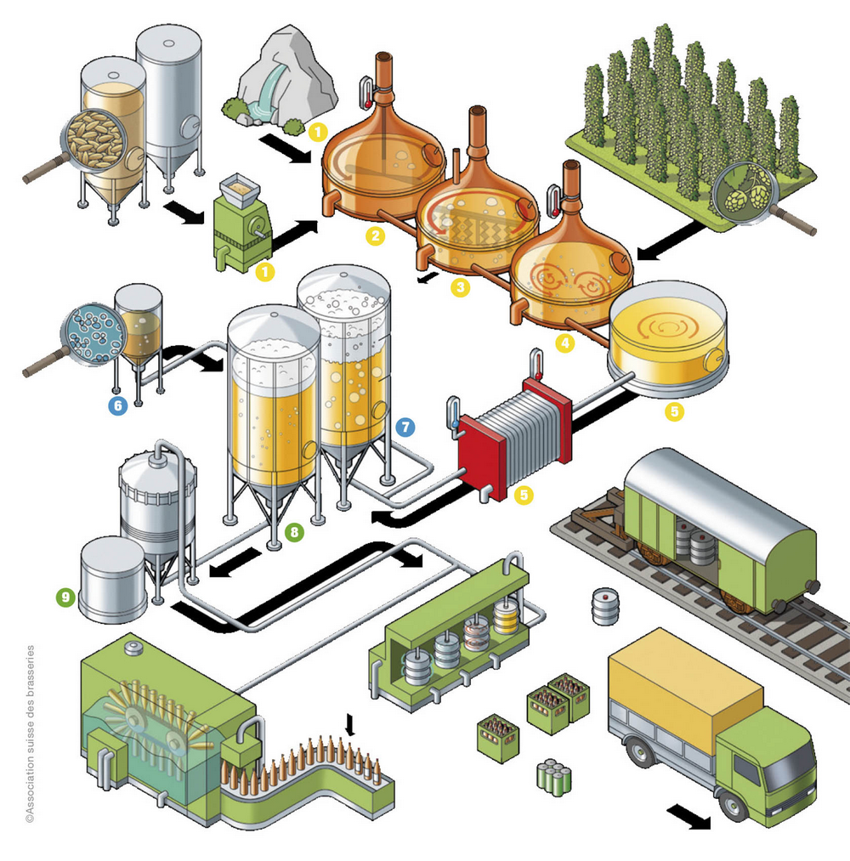

**B. Fermentation**

Le moût provenant du brassage est transféré dans un fermenteur où des levures y sont ajoutées.

Ces microorganismes vont transformer les sucres en alcool et en gaz carbonique.

**D. Filtration et embouteillage**

La bière est maintenant filtrée pour éliminer les levures et les résidus.

Elle peut maintenant être embouteillée.

Certaines bières reçoivent une seconde fermentation. Lors de la mise en bouteille, on y ajoute alors des sucres et des levures pour permettre la refermentation.

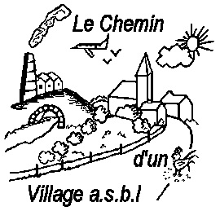

**C. Garde**

La bière jeune est transférée en cuve de garde. Elle y sera conservée, à environ 0°C, pendant quelques jours à quelques semaines.

Durant cette période, la bière s’affine et prend divers arômes, c’est la maturation.

© bier.ch